Ejercicios 3.1

1.-
a) 1. Corrección del ancho de fuente en chrome, Edge y Safari para los textos en negrita.
2. Correción para formularios que cambia el estilo de fuente de los buscadores y elimina los margin por defecto en FireFox y Safari
3. Elimina el margin en todos los buscadores.

b)

c) Creo que es bastante útil para ajustar la visualizacón de nuestra página a lso estándares de hoy en día en diversos navegadores.

d)

2.-
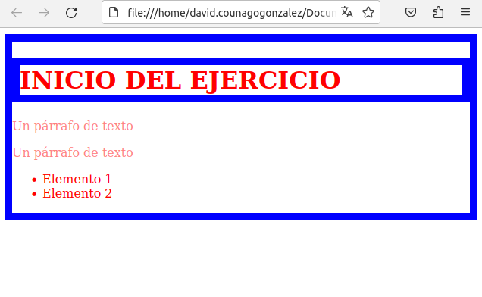

6.-

html:
<!DOCTYPE html>
<html lang="en">
<head>
<meta charset="UTF-8">
<meta http-equiv="X-UA-Compatible" content="IE=edge">
<meta name="viewport" content="width=device-width, initial-scale=1.0">
<title>Document</title>
<link rel="Stylesheet" type="text/css" href="CSS31-6.css">
</head>
<body>
<h1>Ejercicio 6, 3 Columnas</h1>
<div id="texto">
Lorem ipsum dolor sit amet, consectetur adipiscing elit. Mauris tristique maximus congue. Donec dictum ligula mauris, sed faucibus arcu gravida quis. Curabitur ultrices lectus non neque feugiat, lacinia lacinia massa pharetra. Morbi blandit et dui sit amet iaculis. Etiam pharetra consequat tempor. Quisque nec tristique neque. Duis eget viverra velit. Nulla facilisi.
Maecenas aliquet ultricies arcu a faucibus. Pellentesque sit amet metus neque. Maecenas convallis enim in ligula eleifend tincidunt. Vivamus quis ligula sed risus fringilla molestie. Pellentesque interdum, metus varius ultrices fringilla, nunc turpis sollicitudin erat, nec cursus nisl turpis id magna. Sed egestas ante nec nunc commodo, non lacinia augue consectetur. Duis eu luctus nunc. Nulla quis mi non tortor rutrum viverra. Morbi in urna vel arcu viverra vestibulum. Ut in condimentum sapien.
</div>
</body>
</html>

css:
body{
background-color: rgba(0, 256, 0, 0.4);
}
#texto{
columns: 3;
column-width:50px;
column-gap: 10px;
column-rule: 2px solid black;
}

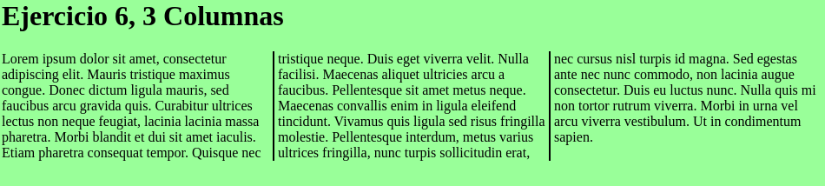

7.-

html:
<!DOCTYPE html>
<html lang="en">
<head>
<meta charset="UTF-8">
<meta http-equiv="X-UA-Compatible" content="IE=edge">
<meta name="viewport" content="width=device-width, initial-scale=1.0">
<title>Document</title>
<link rel="Stylesheet" type="text/css" href="css/css31-7.css" media="all">
</head>
<body>
<header>Ejer317</header>
<main>
<p>Lorem ipsum dolor sit amet, consectetur adipiscing elit. Quisque turpis quam, dignissim ut tempus at, vulputate eu tortor. Vivamus faucibus iaculis molestie. Nunc sit amet.</p>
<p>Lorem ipsum dolor sit amet, consectetur adipiscing elit. Sed ut aliquam leo, eget iaculis metus. Donec at fermentum ipsum, id pellentesque purus. Etiam in velit.</p>
<div id="imagen">
<img src="img/blasph.jpg" alt="aquí hay una imagen">
</div>
</main>
<nav> Hola - Adios</nav>
<aside>Palado</aside>
<footer>Abajito</footer>
</body>
</html>

css:
@media all{
p{
font-size: 20px;
font-weight: bold;
}
}
@media screen{
#imagen{
margin: auto;
width: 50%;
}
}

@media print{
nav,header,footer,aside {
visibility: hidden;
}
}

img{
height: 250px;
width: 400px;;
}

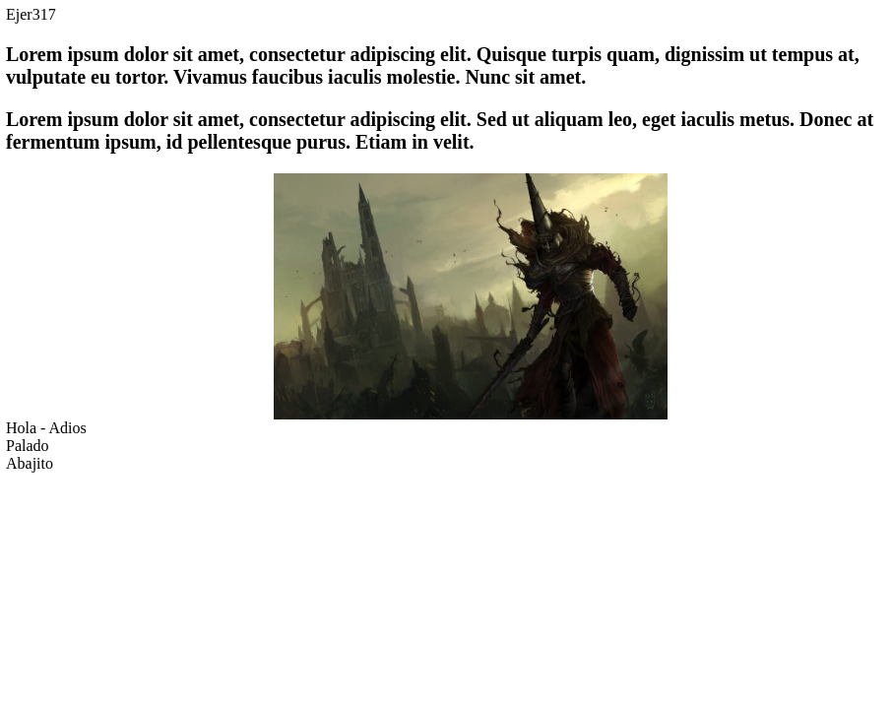

8.-

html:
<!DOCTYPE html>
<html lang="en">
<head>
<meta charset="UTF-8">
<meta http-equiv="X-UA-Compatible" content="IE=edge">
<meta name="viewport" content="width=device-width, initial-scale=1.0">
<title>Document</title>
<link rel="Stylesheet" type="text/css" href="css/css31-8.css">
</head>
<body>
<header>Ejer318</header>
<main>
<p>Lorem ipsum dolor sit amet, consectetur adipiscing elit. Quisque turpis quam, dignissim ut tempus at, vulputate eu tortor. Vivamus faucibus iaculis molestie. Nunc sit amet.</p>
<p>Lorem ipsum dolor sit amet, consectetur adipiscing elit. Sed ut aliquam leo, eget iaculis metus. Donec at fermentum ipsum, id pellentesque purus. Etiam in velit.</p>
<div id="imagen">
<img src="img/blasph.jpg" alt="Aquí hay una imagen">
</div>
</main>
</body>
</html>

css:
@import url(css31-8All.css) all;

@import url(css31-8Screen.css) screen;

img{
height: 250px;
width: 400px;;
}

cssAll:
p{
font-size: 20px;
font-weight: bold;
}

cssScreen:
#imagen{
margin: auto;
width: 50%;
}

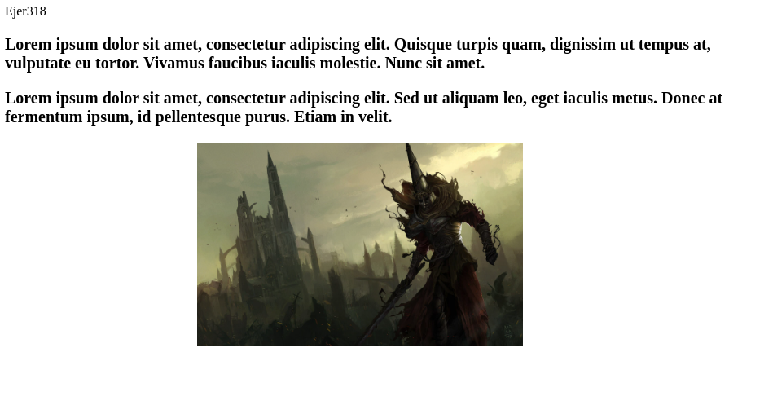
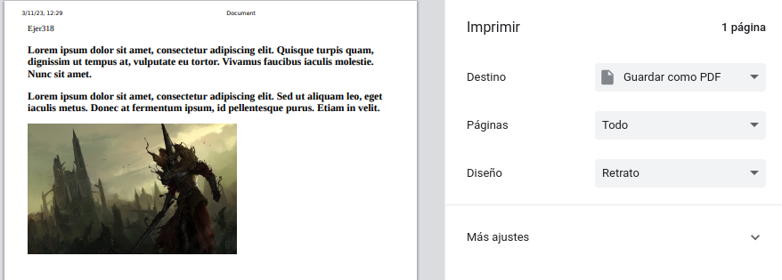
9.-
html:
<!DOCTYPE html>
<html lang="en">
<head>
<meta charset="UTF-8">
<meta http-equiv="X-UA-Compatible" content="IE=edge">
<meta name="viewport" content="width=device-width, initial-scale=1.0">
<title>Document</title>
<link rel="Stylesheet" type="text/css" href="css/css31-9.css">
</head>
<body>
<main id="zona">
<article id="cuadro">
<p>Estoy dentro de un arrticle.</p>
</article>
</main>
</body>
</html>

css:
#zona{
border: 2px solid black;
padding: 15px 80px 24px 100px;
}
#cuadro{
background-color: lightslategray;
height: 100px;
width: 200px;
}

10.

<!DOCTYPE html>
<html>

<head>
<title>Ejemplo de herencia de estilos</title>
<style type="text/css">
body {
color: blue;
}
h1 {
color: green;
}
</style>
</head>

<body>
<h1>Titular de la página</h1>
<p>Un párrafo de texto no muy largo.</p>
</body>

</html>

